S U R A T M A N D AT
Nomor : 010/A.II.04.d/02/2023

Assalamualaikum Warahmatullahi Wabarakatuh.
Pengurus Wilayah Nahdlatul Ulama Provinsi Bengkulu, meliputi jajaran Pengurus Syuriah dan Tanfidziyah Pengurus Wilayah Nahdlatul Ulama (PWNU) Bengkulu dengan ini memberi mandat kepada Saudara yang namanya berikut:
- Nama : Prof. Dr. KH. Zulkarnain Dali, M. Pd.
Jabatan : Ketua Tanfidziyah PWNU Bengkulu
- Nama : Sri Ihsan, M. Pd.I
Jabatan : Ketua LTN PWNU Bengkulu
Untuk menjadi Peserta pada kegiatan Resepsi 1 Abad Nahdlatul Ulama di Sidoarjo Jawa Timur, yang dilaksanakan pada tanggal 6 sd 8 Februari 2023. Berdasarkan pengalaman dan dedikasi yang bersangkutan sebagai aktivis dan penggerakan kegiatan kemasyarakatan, dan Pengurus Wilayah Nahdlatul Ulama Bengkulu, maka yang bersangkutan layak menjadi peserta pada kegiatan tersebut.
Demikian surat mandat ini dibuat dengan sebenarnya, untuk dapat dipergunakan sebagaimana mestinya.

Wallahul Muwaffiq Ilaa Aq`wamith Tharieq
Wassalamu’alaikum Warahmatullahi Wabarakatuh

Pengurus Wilayah Nahdlatul Ulama Provinsi Bengkulu

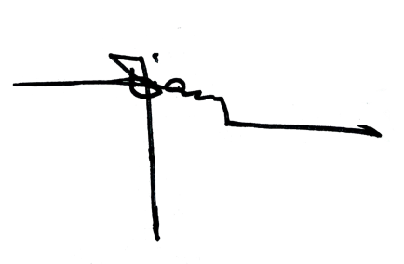  Rois  Prof.Dr.KH.Rohimin,M.Ag. | 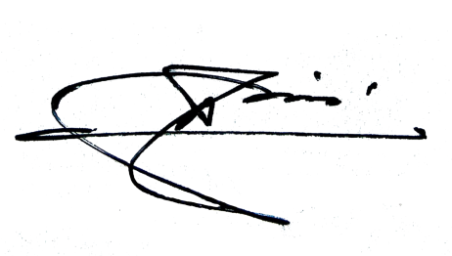  Katib  Drs.H.Rizkan A Rahman,M. Pd. | 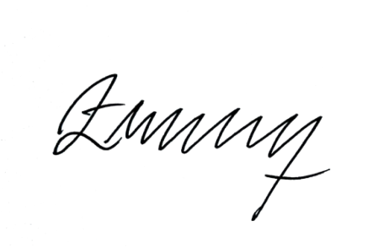  Ketua  Prof.Dr.KH.Zulkarnain D,M. Pd. | Sekretaris  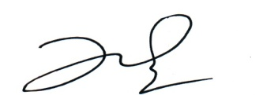  Prof. Dr. Zubaedi, M. Ag.

Nomor : 010/A.II.04.d/01/2023 Bengkulu, 11 Rajab 1444 H
Lampiran : - 2 Februari 2023 M
Perihal : Surat Tugas Narasumber dan Moderator

Kepada Yth.
Panitia Pelaksana Kegiatan Dialog Ormas Islam
Dan Kepemudaan Islam Tahun 2022
Kantor Wilayah Kementerian Agama Prov Bengkulu
Di-
Bengkulu

Assalamu’alaikum Wr. Wb.
Salam hormat,
Sehubungan dengan Surat Permohonan menjadi Narasumber dan Moderator dari Panitia Pelaksana Kegiatan Dialog Ormas Islam dan Kepemudaan Islam oleh Kanwil Kementerian Agama Propinsi Bengkulu tahun 2022, maka dengan ini Pengurus Wilayah Nahdlatul Ulama Propinsi Bengkulu Menugaskan kepada :
- Nama : Prof. Dr. KH. Zulkarnain Dali, M. Pd.
Jabatan : Ketua PWNU Bengkulu
Sebagai : Narasumber
- Nama : Evan Stiawan, MM
Jabatan : Bendahara PWNU Bengkulu
Sebagai : Moderator
Untuk Menjadi Narasumber dan Moderator pada kegiatan Kepemudaan Islam oleh Kanwil Kementerian Agama Propinsi Bengkulu tahun 2022 yang dilaksanakan pada tanggal 28 sd 30 NOpember 2022 di Asrama Haji Bengkulu
Demikian surat tugas ini disampaikan untuk dipergunakan sebagaimana mestinya.
Wallahul Muwaffiq Ilaa Aq`wamith Tharieq
Wassalamu’alaikum Wr. Wb.

Pengurus Wilayah Nahdlatul Ulama Propinsi Bengkulu
Rois  Prof.Dr.KH.Rohimin,M.Ag. | Katib  Drs.H.Rizkan A Rahman, M. Pd. | Ketua  Prof.Dr.KH. Zulkarnain D, M. Pd. | Sekretaris  Prof.Dr. Zubaedi,M.Ag.M.Pd.
Nomor : 090/A.II.04.d/11/2022 Bengkulu, 26 Nopember 2022 H
Lampiran : - 02 Jumadil Ula 1444 M
Perihal : Surat Tugas Narasumber dan Moderator

Kepada Yth.
Panitia Pelaksana Kegiatan Dialog Ormas Islam
Dan Kepemudaan Islam Tahun 2022
Kantor Wilayah Kementerian Agama Prov Bengkulu
Di-
Bengkulu

Assalamu’alaikum Wr. Wb.
Salam hormat,
Sehubungan dengan Surat Permohonan menjadi Narasumber dan Moderator dari Panitia Pelaksana Kegiatan Dialog Ormas Islam dan Kepemudaan Islam oleh Kanwil Kementerian Agama Propinsi Bengkulu tahun 2022, maka dengan ini Pengurus Wilayah Nahdlatul Ulama Propinsi Bengkulu Menugaskan kepada :
- Nama : Prof. Dr. KH. Zulkarnain Dali, M. Pd.
Jabatan : Ketua PWNU Bengkulu
Sebagai : Narasumber
- Nama : Evan Stiawan, MM
Jabatan : Bendahara PWNU Bengkulu
Sebagai : Moderator
Untuk Menjadi Narasumber dan Moderator pada kegiatan Kepemudaan Islam oleh Kanwil Kementerian Agama Propinsi Bengkulu tahun 2022 yang dilaksanakan pada tanggal 28 sd 30 NOpember 2022 di Asrama Haji Bengkulu
Demikian surat tugas ini disampaikan untuk dipergunakan sebagaimana mestinya.
Wallahul Muwaffiq Ilaa Aq`wamith Tharieq
Wassalamu’alaikum Wr. Wb.

Pengurus Wilayah Nahdlatul Ulama Propinsi Bengkulu
Rois  Prof.Dr.KH.Rohimin,M.Ag. | Katib  Drs.H.Rizkan A Rahman, M. Pd. | Ketua  Prof.Dr.KH. Zulkarnain D, M. Pd. | Sekretaris  Prof.Dr. Zubaedi,M.Ag.M.Pd.
Nomor : 090/A.II.04.d/11/2022 Bengkulu, 26 Nopember 2022 H
Lampiran : - 02 Jumadil Ula 1444 M
Perihal : Surat Tugas Narasumber dan Moderator

Kepada Yth.
Panitia Pelaksana Kegiatan Dialog Ormas Islam
Dan Kepemudaan Islam Tahun 2022
Kantor Wilayah Kementerian Agama Prov Bengkulu
Di-
Bengkulu

Assalamu’alaikum Wr. Wb.
Salam hormat,
Sehubungan dengan Surat Permohonan menjadi Narasumber dan Moderator dari Panitia Pelaksana Kegiatan Dialog Ormas Islam dan Kepemudaan Islam oleh Kanwil Kementerian Agama Propinsi Bengkulu tahun 2022, maka dengan ini Pengurus Wilayah Nahdlatul Ulama Propinsi Bengkulu Menugaskan kepada :
- Nama : Prof. Dr. KH. Zulkarnain Dali, M. Pd.
Jabatan : Ketua PWNU Bengkulu
Sebagai : Narasumber
- Nama : Evan Stiawan, MM
Jabatan : Bendahara PWNU Bengkulu
Sebagai : Moderator
Untuk Menjadi Narasumber dan Moderator pada kegiatan Kepemudaan Islam oleh Kanwil Kementerian Agama Propinsi Bengkulu tahun 2022 yang dilaksanakan pada tanggal 28 sd 30 NOpember 2022 di Asrama Haji Bengkulu
Demikian surat tugas ini disampaikan untuk dipergunakan sebagaimana mestinya.
Wallahul Muwaffiq Ilaa Aq`wamith Tharieq
Wassalamu’alaikum Wr. Wb.

Pengurus Wilayah Nahdlatul Ulama Propinsi Bengkulu
Rois  Prof.Dr.KH.Rohimin,M.Ag. | Katib  Drs.H.Rizkan A Rahman, M. Pd. | Ketua  Prof.Dr.KH. Zulkarnain D, M. Pd. | Sekretaris  Prof.Dr. Zubaedi,M.Ag.M.Pd.

S U R A T M A N D AT
Nomor : 091/A.II.04.d/11/2022

Assalamualaikum Warahmatullahi Wabarakatuh.
Pengurus Wilayah Nahdlatul Ulama Provinsi Bengkulu, meliputi jajaran Pengurus Syuriah dan Tanfidziyah Pengurus Wilayah Nahdlatul Ulama (PWNU) Bengkulu dengan ini memberi mandat kepada Saudara yang namanya berikut:
- Nama : Dr. H. Rozian Karnedi, M. Ag
Jabatan : Wakil Ketua Lembaga Dakwah PWNU Bengkulu
- Nama : Dr. Rahmat Ramdhani, M. Sos.I
Jabatan : Sekretaris RMI PWNU Bengkulu
- Nama : Wira Hadi Kusuma, M.S.I
Jabatan : Wakil Sekretaris PWNU Bengkulu
Untuk menjadi Peserta pada kegiatan Pelatihan Instruktur Wilayah Pendidikan Dasar- Pendidikan Kader Penggerak Nahdlatul Ulama Sumatera 2 di Sumatera Barat, yang dilaksanakan pada tanggal 2 sd 4 Desember 2022. Berdasarkan pengalaman dan dedikasi yang bersangkutan sebagai aktivis dan penggerakan kegiatan kemasyarakatan, maka yang bersangkutan layak menjadi peserta pada kegiatan tersebut.
Demikian surat mandat ini dibuat dengan sebenarnya, untuk dapat dipergunakan sebagaimana mestinya.

Wallahul Muwaffiq Ilaa Aq`wamith Tharieq
Wassalamu’alaikum Warahmatullahi Wabarakatuh

Bengkulu, 30 Nopember 2022 M/ 6 Jumadil Ula 1444 H

Pengurus Wilayah Nahdlatul Ulama Provinsi Bengkulu

Rois  Prof.Dr.KH.Rohimin,M.Ag. | Katib  Drs.H.Rizkan A Rahman,M. Pd. | Ketua  Prof.Dr.KH.Zulkarnain D,M. Pd. | Sekretaris  Prof. Dr. Zubaedi, M. Ag.

